
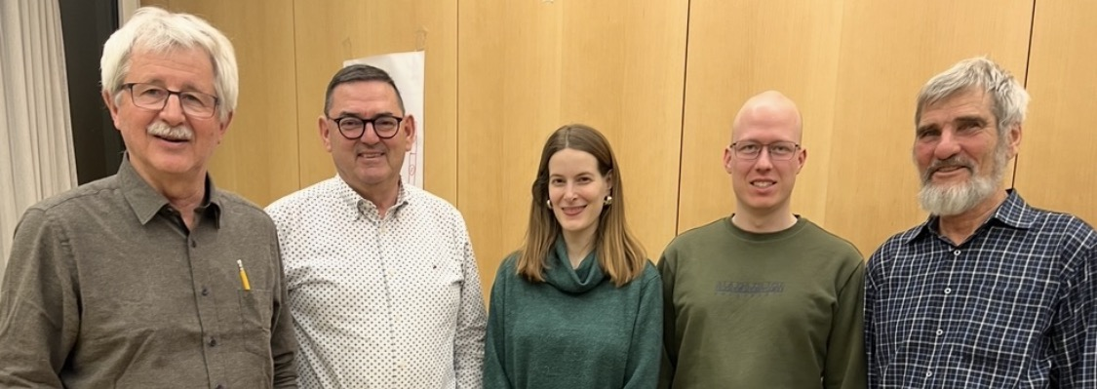
Vorstand MCO (von links nach rechts): Urs von Arb, Beat Zimmermann, Anna Juniki, Lucas Anderegg, Ernst Hänger

Generalversammlung vom 6. Februar 2026
Beat Zimmermann ist neuer Präsident

Die Sänger vom Männerchor Ormalingen haben an ihrer Generalversammlung den neuen Vorstand gewählt. Dieser setzt sich wie folgt zusammmen:
Beat Zimmermann wird als neuer Präsident gewählt, er hatte den Verein schon früher während 17 Jahren geleitet. Als Dirigentin amtet Anna Juniki, diplomierte Chorleiterin und Sopranistin aus Basel. Sie dirigiert den Chor seit 2023. Lucas Anderegg wird als Kassier bestätigt, Ernst Hänger ist neu für das Notenmaterial und das Archiv zuständig und Urs von Arb amtet weiterhin als musikalischer Leiter.
Bereits am Wochenende vom 14./15. März 2026 ist der Chor am Frühlingskonzert unter dem Titel «D’Zyt isch do» in der Kirche Rothenfluh und im Zentrum Ergolz in Ormalingen zu hören.

7. Februar 2026 uva

